Муниципальное общеобразовательное учреждение
«Коркатовский лицей»

Республика Марий Эл

Научно-исследовательская работа
на тему:

Влияния загрязнения среды аэротехногенными выбросами Коркатовского карьера по добыче строительного камня на состояние манжетки обыкновенной

Выполнили:
Петрова Анастасия,
Федоров Иван,
обучающиеся 11 «а» класса
МОУ «Коркатовский лицей»

Руководитель: Васильева В.М., учитель биологии высшей категории МОУ «Коркатовский лицей»
Научный консультант:
Алябышева Е.А, кандидат биологических наук, доцент кафедры экологии ИЕНиФ МарГУ

Коркатово, 2024

Содержание

Введение 3
1. Обзор литературы 4
1.1. Виды промышленной пыли 4
1.2. Влияние пылевых частиц на растения 6
2. Объекты и методы исследования 8
2.1. Характеристика предприятия 8
2.2. Объект исследования 8
2.3. Методики исследования 10
2.3.1. Оценка степени осаждения пыли 11
2.3.2. Определение загрязнения окружающей среды пылью по ее накоплению на листовых пластинках растений (Федорова, Никольская, 2001) 11
2.3.3. Определение площади листовой пластинки 11
2.3.4. Определения количества устьиц в поле зрения (Пронзина, 1960) 11
3. Результаты исследования и их обсуждение 14
3.1. Анализ уровня загрязнения взвешенными веществами воздушного бассейна около Коркатовского карьера 14
3.2. Оценка пылеудерживающей способности особей манжетки обыкновенной 15
3.3. Морфологическая изменчивость листьев манжетки обыкновенной в зависимости от условий загрязнения атмосферы 16
3.4. Влияние пылевого загрязнения на продукционные процессы особей манжетки обыкновенной 17
3.5. Влияние пылевого загрязнения на плотность устьиц у манжетки обыкновенной 18
Выводы 21
Список литературы 22

Введение

Актуальность. На современном этапе развития цивилизации индустриальное производство оказывает большое воздействие на природу в глобальных масштабах. Загрязнение природной среды промышленными выбросами негативно влияет на здоровье людей и на состояние окружающей среды в целом (Горчакова, 2013).
Загрязнения любого масштаба по многочисленным цепям природных связей переходит из одной среды в другую. На этом пути первыми оказываются автотрофные организмы – растения. Газы, пыль, содержащие различные компоненты, легко проникают в ткани растения через устьица и могут непосредственно влиять на обмен веществ в клетках, вступая в химические взаимодействия на уровне клеточных стенок и мембран. Пыль, оседая на поверхности листьев, затрудняет поглощение света, нарушает водный обмен. Под действием загрязняющих веществ происходит подавление фотосинтеза, нарушение водообмена, многих биохимических процессов, снижение транспирации, общее угнетение роста и развития растений. Это приводит к изменению окраски листьев, некрозу, опадению листьев, изменению формы роста и т.д. (Воскресенская и др., 2005).
Гипотеза: пылевые частицы, осаждаясь на поверхности листьев манжетки обыкновенной, ингибируют ростовые процессы.
Цель: оценка влияния загрязнения среды аэротехногенными выбросами Коркатовского карьера по добыче строительного камня на состояние манжетки обыкновенной.
Задачи:
1. Проанализировать уровень загрязнения взвешенными веществами воздушного бассейна вблизи Коркатовского карьера.
2. Оценить пылеудерживающую способность у манжетки обыкновенной.
3. Изучить влияние пылевого загрязнения на ассимиляционный аппарат и продукционные процессы манжетки обыкновенной.
4. Выявить зависимость между уровнем пылевого загрязнения и плотностью устьиц на листовой поверхности у манжетки обыкновенной.
Новизна. Впервые проведено комплексное исследование влияния загрязнения атмосферы нерастворимыми частицами на морфо-анатомические параметры манжетки обыкновенной.
Практическая значимость. Изменение морфо-анатомических параметров у манжетки обыкновенной может служить индикационным критерием при оценке степени загрязнения атмосферного воздуха.

1. Обзор литературы

1.1. Виды промышленной пыли
Пыль представляет собой дисперсную систему с газообразной дисперсионной средой и твердой дисперсной фазой, состоящей из частиц от квазимолекулярного до макроскопического размеров, обладающих свойством находиться во взвешенном состоянии более или менее продолжительное время.
Аэрозоли также представляют собой дисперсные системы с газообразной (воздушной) дисперсионной средой и твердой или жидкой дисперсной фазой. Скорость оседания частиц аэрозоля очень мала, и они могут неопределенно долгое время находиться во взвешенном состоянии. Наиболее тонкие частицы аэрозоля по размерам приближаются к наиболее крупным молекулам, а наиболее крупные достигают 1 мкм. В технической литературе термины грубый аэрозоль и пыль являются синонимами.
Пыли и аэрозоли обычно полидисперсны, т.е. частицы их дисперсной фазы имеют неодинаковый размер. В природе и технике монодисперсные пыли и аэрозоли встречаются крайне редко (Володин и др., 2001).
В условиях производства выделение пыли связано с процессами механического измельчения – дробления, помола, истирания, транспортирования и загрузки твердых пылящих материалов. Пыли, возникающие при горении, плавлении, возгонке, термических процессах, называются дымами (Мартынова, 2004).
Производственная пыль является наиболее распространенным вредным фактором производственной среды (Животовский, Лопастейская, 2010).
Выделяют следующие виды промышленной пыли:
1) механическая пыль – это пыль, образующаяся в результате измельчения продуктов в ходе технологических процессов;
2) возгоны – пыль, образующаяся при объемной конденсации паров веществ при охлаждении газов;
3) летучая зола – пыль в виде несгораемого остатка топлива, образующаяся из его минеральных примесей при горении, содержащаяся в дымовых газах во взвешенном состоянии;
4) промышленная сажа – пыль в виде твердого высокодисперсного углерода, образующаяся при неполном сгорании углеводородов, входящая в состав промышленного выброса (Челноков, Ющенко, 2001).
Промышленную пыль классифицируют также по способу образования, химическому составу и размерам пылевых частиц.
Промышленная пыль может образовываться двумя способами:
1) пыль образуется благодаря механическому воздействию на твердое вещество (дробление, стирание) – аэрозоль дезинтеграции;
2) пыль образуется из паров вещества при их охлаждении (электросварочный аэрозоль, пары окиси цинка, железа и др.) – аэрозоль конденсации.
По химическому составу:
1) органическая – а) растительная (зерновая, мучная, хлопковая и др.); б) животная (шерстяная, волосяная, кожаная, костяная и др.); в) белковая (производство белково-витаминных концентратов).
2) неорганическая – а) минеральная (кремнеземная, силикатная и др.); б) металлическая (пыль железа, цинка, свинца и др.);
3) смешанная – а) минерально-металлическая (смесь пыли железа и соединений кремния; кварцевой и каменноугольной и др.); б) смесь органической и неорганической (пыль злаков и почвы, хлопковая и песчаная и др.).
Крупные частицы (средний диаметр 20 мкм) осаждаются под действием силы тяжести, но могут переноситься ветром на большие расстояния. Полутонкая пыль (диаметром 0,1- 5 мкм) осаждается с трудом или не осаждается вовсе. Тонкая (микроскопическая) не осаждающаяся пыль (диаметр менее 0,001 мкм) – это так называемые частицы Айткена.
Большинство атмосферных частиц, удерживающихся в воздухе в течение длительного времени, имеет диаметр 0,1-5 мкм. Тонкая и частично полутонкая пыль не осаждается в местах выброса при сухой атмосфере и может поэтому попасть в потоки региональных и глобальных загрязняющих веществ. Однако во влажной атмосфере частицы вымываются с осадками и могут оказаться на земной поверхности вблизи мест выброса. Газообразные загрязняющие вещества также в значительной мере вымываются из атмосферы и оседают на землю с дождем или снегом. Кроме того, находящийся на земле снежный покров не является инертной средой, он участвует в газообмене с прилегающим воздухом (Тихонова, Тарасов, 2013).
Физико-химическая активность пыли в большой степени зависит от размера ее частиц, что объясняется значительным увеличением удельной поверхности с уменьшением размера пылинок. В этом легко убедиться на следующем примере. Раздробление 1 см³ твердого тела до частиц размером 0,1 мкм увеличивает общую поверхность с 6 до 600000 см², т.е. в 100000 раз. Такое увеличение поверхности повышает адсорбционную способность раздробленного вещества к газовым молекулам. Например, пыль доменного газа сорбирующая оксид углерода. В спокойном состоянии сорбированный оксид углерода пыли не выделяется, при перелопачивании же он адсорбируется в количестве, способном вызвать острое отравление.
Увеличение удельной поверхности мелких частиц связано с повышением их химической активности. В связи с этим пыль приобретает свойства взрывчатости. Активная сорбция кислорода пылевыми частицами делает их легковоспламеняющимися при наличии открытого огня. Взрывчатыми свойствами может обладать любая пыль, но особенно взрывоопасны органические ее виды. Хорошо известны взрывы каменноугольной, пробковой, сахарной, мучной пыли. Опасность взрыва зависит от концентрации пыли, ее дисперсности, содержания в ней летучих веществ зольности (наличия неорганических веществ), влажности. Особенно взрывоопасна каменноугольная пыль, содержащая значительное количество органических летучих веществ (Юрасов, 2013).

1.2. Влияние пылевых частиц на растения
Одним из главных индикаторов загрязнения промышленных выбросов на окружающую среду является растительность, так как именно она, благодаря высокой чувствительности к антропогенному воздействию, первой принимает на себя воздействие техногенного процесса. Пылевые частицы забивают устьичный аппарат растений, приводят к ухудшению их жизненного состояния, что отражается в темпах роста и развития растений (Горчакова, 2013).
Воздействие атмocферного загрязнения на растения – сложное явление, затрагивающее, в первую очередь, биохимические и физиoлогические процессы, и разрушающие ультраструктуру клеток листа. По мере разрушения внутриклеточных структур начинают появляться внешние, визуально наблюдаемые повреждения ассимиляционных органов и других частей растений.
Пылевидные частицы, содержащиеся в воздухе во взвешенном состоянии, оседают на надземных органах растений под действием гравитационных и электрических сил или прилипания. Способность разных видов растений задерживать пыль непосредственно связана с устройством листовых пластинок. В каждом конкретном случае в зависимости от определенного видового состава, структуры и территориального размещения растительное сообщество обладает различной способностью к биоаккумуляции (Федорова, 2003).
Пылевидные частицы оказывают на растения разнообразное влияние, в основном физическое и химическое.
Химическое влияние обусловлено содержанием в пыли водорастворимых соединений, которые могут поступать в растение и оказывать влияние на обмен веществ. Пылевидные частицы сажевых предприятий не обладают высокой реакционной способностью и являются рН нейтральными. Следовательно, они оказывают главным образом физическое влияние.
Физическое воздействие связано с образованием чехла, препятствующего нормальному тепло- и влагообмену листа с атмосферой и уменьшающего доступ к растению света, что вызывает повышение температуры запыленных листьев на 1–1,5⁰С. Чем плотнее слой пыли, тем выше температурный градиент листа, и несмотря на повышение сопротивления газообмену, больший расход на транспирацию. Повышение транспирации запыленных растений вызывает усиленное расходование ими доступного запаса влаги из корнеобитаемого объема почвы, и, при ограниченной водообеспеченности более раннее установление для них водного дефицита (Еремеева, 2011).
Пыль снижает прозрачность воздуха и, уменьшая освещенность, ограничивает углеродное питание растений. Осевшие на поверхности листьев пылевые частицы действуют как экран, сокращающий доступ ФАР и усиливающий поглощение тепла. Они могут привести также к закупориванию устьичных щелей. Все это ухудшает условия фотосинтеза и водообмена. Особенно вредна цементная пыль, во влажной среде образующая на листьях плотную корку (Березина, Афанасьева, 2009).
При больших концентрациях ядовитых примесей в воздухе растения могут получить обширные ожоги и погибнуть, а длительное воздействие низких концентраций газообразных токсинов ведет к накоплению хронических нарушений. При этом у пораженных растений снижается устойчивость к засухе, холоду, вредителям.
При больших концентрациях газообразных токсинов клетки деформируются, клеточный сок закисляется, повреждаются хлорофилл и хлоропласты, происходит сбой движения цитоплазмы и работы ферментных систем. Все это приводит к разрушению важных органических соединений и последующему отмиранию клеток (Васфилов, 2003).
Поступающие в лист фитотоксиканты неравномерно распределяются в пределах листовой пластинки и всего растения. Большинство из них транспортируется по ксилеме на верхушку или края листовой пластинки. Проникшие в цитоплазму токсические соединения сосредоточиваются в основном в вакуолях (Соловьева, 2003).
У высших растений физиологические повреждения атмосферными токсикантами часто сопровождаются ожогами, некротическими пятнами, побурением листьев и отмиранием их краев, формированием уродливых форм (смятых, скрученных и др.) (Соловьева, 2003; Березина, Афанасьева, 2009).

2. Объекты и методы исследования
Исследования проводили в июне-августе 2024 г. вблизи Коркатовского карьера по добыче строительного камня.

2.1. Характеристика предприятия
ООО «Коркатовский карьер» расположен вблизи Коркатовского сельского поселения (Моркинский район, Республика Марий Эл).
Основными видами деятельности являются:
- Добыча декоративного и строительного камня, известняка, гипса, мела и сланцев.
- Добыча камня, песка и глины.
- Добыча и первичная обработка известняка и гипсового камня.
- Разработка гравийных и песчаных карьеров, добыча глины и каолина.
- Добыча глины и каолина.

Для оценки влияния загрязнения среды аэротехногенными выбросами Коркатовского карьера на состояние манжетки обыкновенной было выбрано 4 места исследования:
- 50 м от карьера;
- 100 м от карьера;
- 200 м от карьера;
- 300 м от карьера (рис. 1).

2.2. Объект исследования
Объектом исследования были растения манжетки обыкновенной.

Царство: Растения – Plantae
Отдел: Цветковые растения – Angiosperms
Класс: Магнолиопсиды, двудольные – Magnoliopsida
Семейство: Розовые - Rosaceae
Род: Манжетка – Alchemilla L.
Вид: Манжетка обыкновенная – Alchemilla vulgaris L. (рис. 2).

Морфологическое описание. Стебель разветвленный высотой 30-40 см, приподнимающийся или прямостоячий. Нижние листья почковидные, почти до середины рассеченные на 7-9 лопастей. Стеблевые листья короткочерешковые или сидячие. Радиальное жилкование. Край листа волнистый. Листья пальчатополопастные или пальчато-рассеченные, округлые, опушенные, с 9-11 вогнутыми лопастями. Цветки желто-зеленые, мелкие, собранные в большом количестве в ложные зонтики. Цветет с июня по сентябрь.

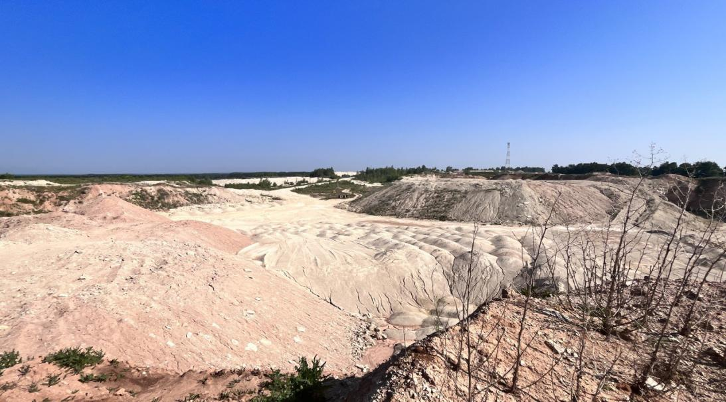
карьер по добыче строительного камня

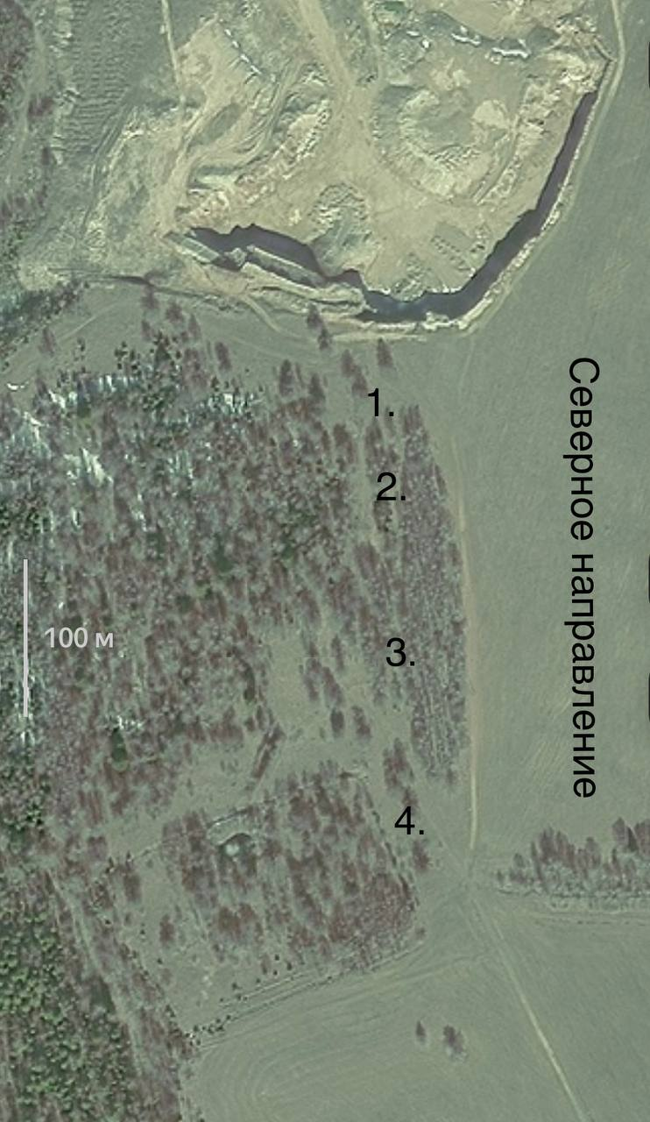
места отбора проб растительного материала и оценки запыленности
Рисунок 1 – Район исследования

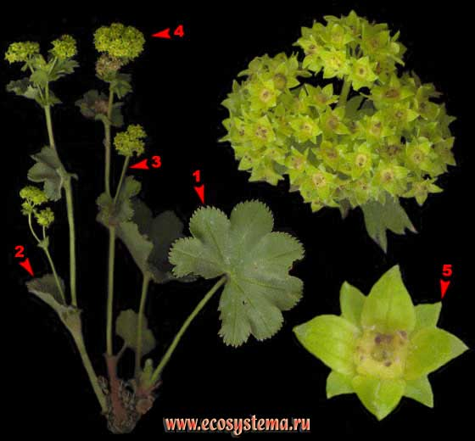 | 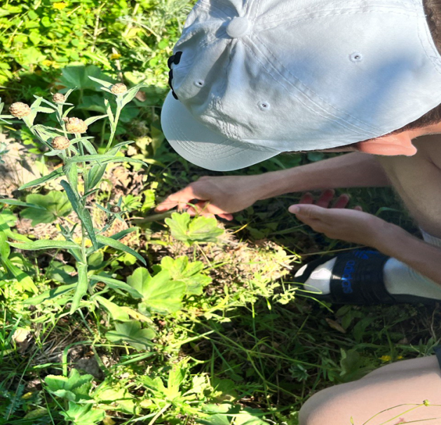
Рисунок 2 – Манжетка обыкновенная

Места произрастания. Манжетка распространена практически по всей Европе, в России – на большей части европейской территории и в Сибири, за исключением самых южных областей. Растет по лесам, лугам, лесным опушкам, по краям дорог, на пашнях, в разреженных сосновых и смешанных лесах.
Химический состав. Известно, что в надземной части находятся дубильные вещества (7,2-11,3 %), катехины. В зеленой части растения дубильных веществ от 7,5 до 9,4 %, здесь же присутствуют флавоноиды, фенолкарбоновые кислоты и их производные (лутеоновая, эллаговая), лигнин, липиды, кумарины. В различных частях растения содержатся также железо, бор, марганец, медь, цинк, молибден, никель.
Фармакологические свойства. Препараты манжетки проявляют мочегонную и вяжущую активность, подавляют воспалительные процессы, облегчают отхождение и выведение мокроты, стимулируют заживление ран, обладают лактогенным и кровоостанавливающим действием, восстанавливают менструальный цикл. Практикуется их применение в сфере гинекологии для лечения женских половых заболеваний. Принимают такие средства и при диабете, эпилепсии, ожирении, атеросклерозе, почечных и печеночных патологиях, дисбактериозе. Регулярно принимая отвары и настои из листьев растения, можно понизить уровень холестерина в крови. Наружно манжетку используют в виде аппликаций, ванн, компрессов, промываний, полосканий. Основные показания – кожные и глазные болезни, насморк, гнойные раны.

2.3. Методики исследования
В каждом районе исследования случайным образом было заложено 3 учетные площадки размером 0,25 м² каждая. С каждой площадки были собраны особи манжетки обыкновенной.
У особей манжетки обыкновенной нами были проанализированы следующие морфометрические параметры: масса надземных органов (г), масса подземных органов (г), площадь листовой пластинки (см²). Также оценивали количество устьиц на листовой поверхности (шт./мм²).
Кроме этого, определяли уровень аккумуляции пыли на поверхности листьев (г). Взвешивание проводили с точностью 0,001 г на электронных весах HL – 100.

2.3.1. Оценка степени осаждения пыли
Для оценки степени осаждения пыли нами были использованы полотнища хлопчатобумажной ткани (14*20 см, полотнища предварительно взвешивали, m1), затем ими обвязывали на высоте 1,0-1,5 м стволы кустарников или деревьев, расположенных на разном удалении от источника загрязнения (в трех повторностях). Через 14 дней полотнища снимали и взвешивали (m2). Массу пыли (M, г) рассчитывали, как разницу между вторым и первым взвешиванием: M =m2 - m1.

2.3.2. Определение загрязнения окружающей среды пылью по ее накоплению на листовых пластинках растений

(Федорова, Никольская, 2001)
В лабораторных условиях на торзионных или аналитических весах взвешивают кусочек влажной ваты, завернутый в кальку (до 0,001 г). Лист манжетки тщательно обтирали этой ваткой с двух сторон (разворачивать кальку следует с помощью пинцета), после чего ватку взвешивали в кальке повторно. Массу пыли (Р) рассчитывают как разницу между вторым и первым взвешиванием (Р = Р2 – Р1) (рис. 3).

2.3.3. Определение площади листовой пластинки
Для определения площади листовой пластинки у манжетки обыкновенной использовали весовой метод (Федорова, Никольска, 2001).
На листе бумаги очерчивали квадрат, равный длине и ширине листовой пластинки, взвешивали его и рассчитывали площадь квадрата. Затем обводили контуры листа на такой же бумаге, вырезали его и взвешивали.
Площадь листовой пластинки, определяли по формуле где:
Sл = (Рл х Sкв) / Ркв, см², где Рл - масса контура листа, г; Sкв - площадь квадрата бумаги, см²; Ркв - масса квадрата бумаги соответственно, г (рис. 4).

2.3.4. Определения количества устьиц в поле зрения (Пронзина, 1960)
Сначала вычисляли площадь поля зрения микроскопа (при той же комбинации объектива и окуляров, при которой будет проводиться подсчет) по формуле:
S= πr², где S – площадь поля зрения; r – радиус поля зрения микроскопа; d – диаметр поля зрения микроскопа; π – 3,1416.
Диаметр поля зрения микроскопа определяли с помощью объект-микрометра. Зная цену деления объект-микрометра, вычисляли поле зрения микроскопа. В дальнейшем, готовили микропрепараты эпидермиса листа. Затем подсчитывали количество устьиц в поле зрения микроскопа. Количество устьиц = количество их в поле зрения х 1 мм² / площадь поля зрения на ед. пл. в 1 мм² (рис. 5).

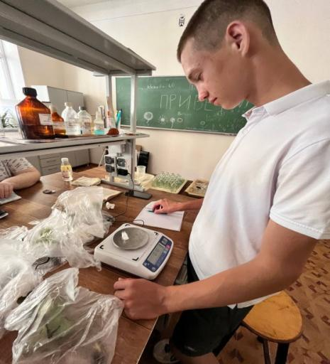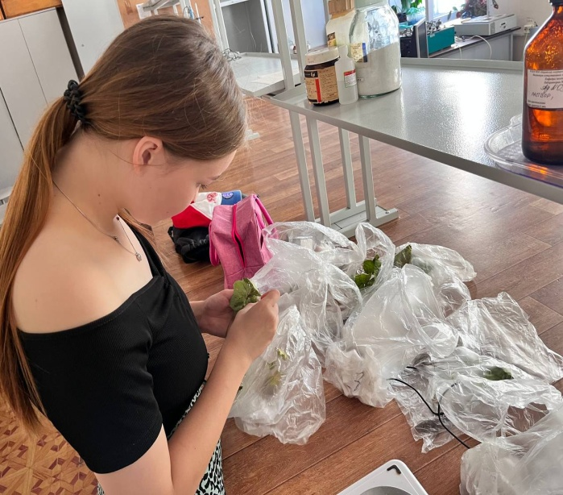
Рисунок 3 - Определение количества пыли на листовых пластинках

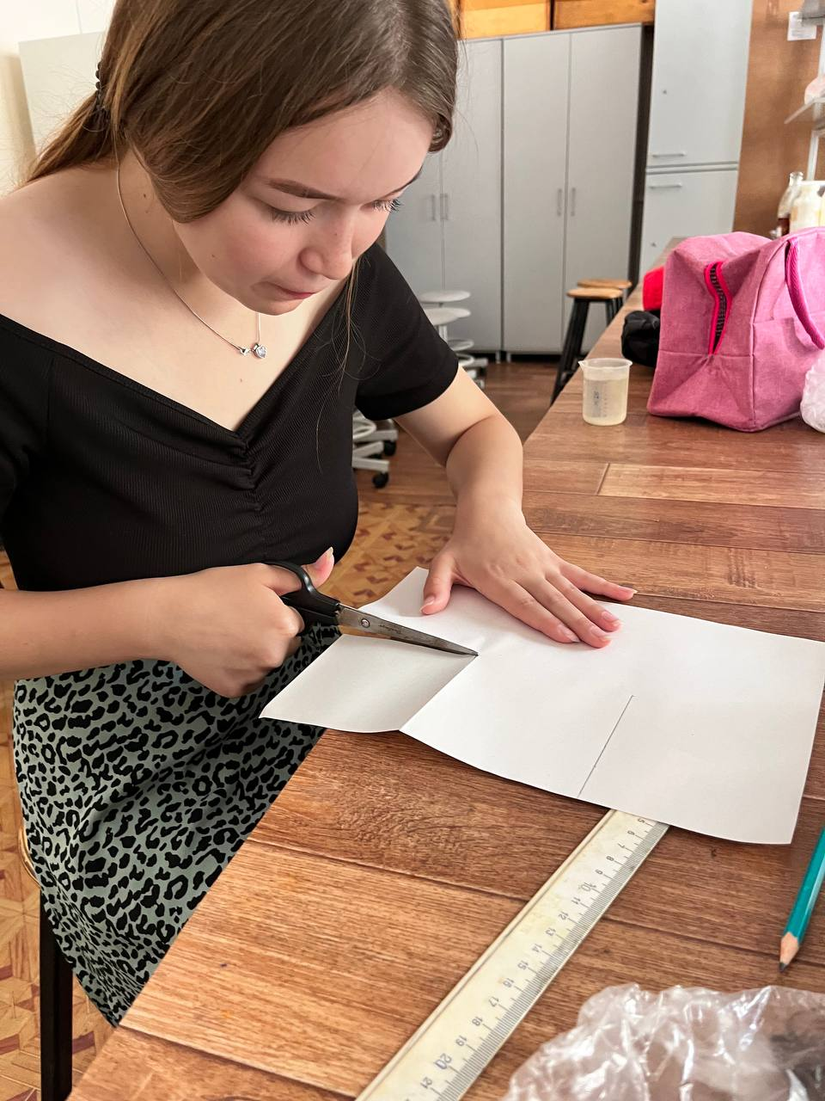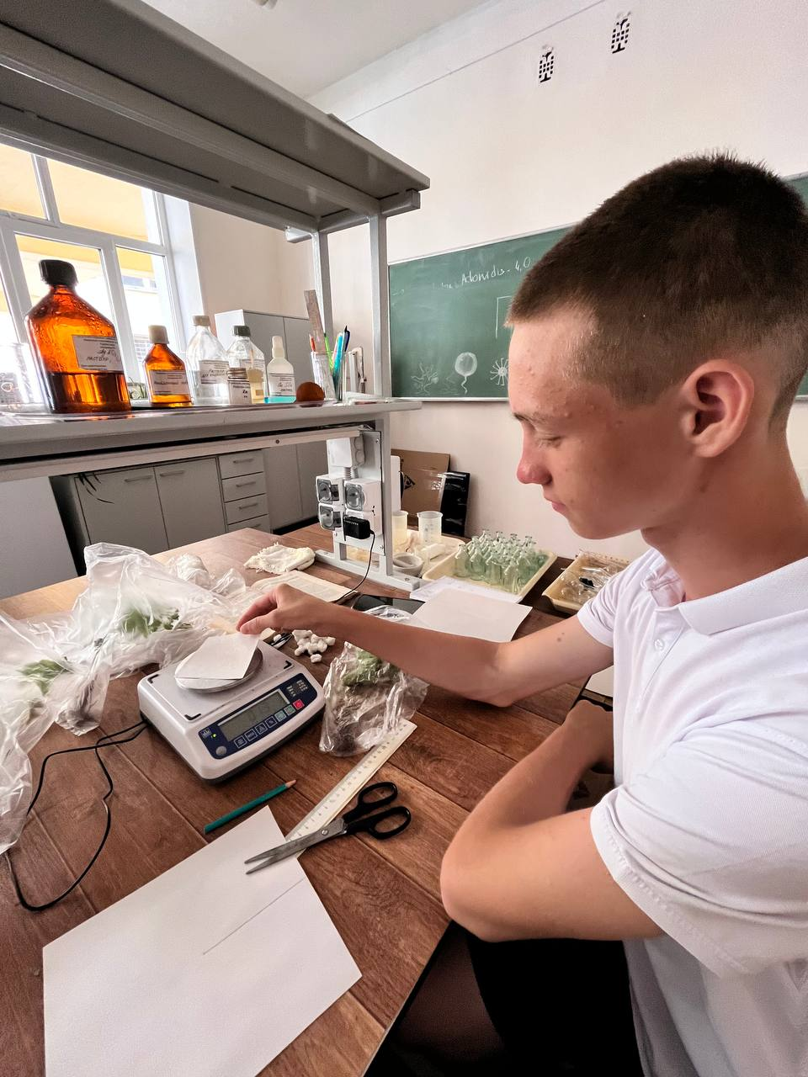

Рисунок 4 - Определение площади листовой пластинки

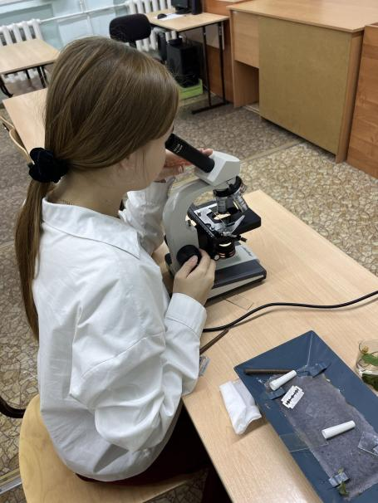
Рисунок 5. Определения количества устьиц в поле зрения

Повторность эксперимента трехкратная, статистическую обработку полученных данных проводили с использованием пакета прикладных программ Microsoft Excel.

3. Результаты исследования и их обсуждение

3.1. Анализ уровня загрязнения взвешенными веществами воздушного бассейна около Коркатовского карьера

Добыча тех или иных полезных ископаемых сопровождается изъятием сырьевых ресурсов недра и нарушением целостности породных массивов, прилегающих к выработкам. Использование земельных площадей под горные отводы сопровождается следующими воздействиями на окружающую среду: загрязнением почвенного покрова на прилегающих территориях, природных водоемов и атмосферы пылегазовыми выбросами. В целом процесс взаимодействия добычи полезных ископаемых с окружающей средой можно представить в виде графической схемы (рис. 6).

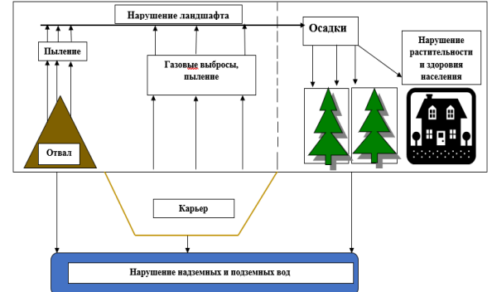
Рисунок 6 - Взаимодействие карьера с окружающей средой

В ходе работы мы определили содержание пыли в воздухе вблизи Коркатовского карьера (табл. 1, рис. 7).

Таблица 1 – Аккумуляция пыли в воздушном бассейне вблизи карьера
Место исследования | Масса х/б ткани, г | Масса х/б ткани с пылью, г | Масса пыли, г
1 | 3,00±0,00 | 3,53±0,78 | 0,53±0,11
2 | 3,00±0,00 | 3,41±0,52 | 0,41±0,09
3 | 3,00±0,00 | 3,26±0,49 | 0,26±0,08
4 | 3,00±0,00 | 3,20±0,34 | 0,20±0,06

На расстоянии 50 м от карьера осаждалась в среднем 0,53 г пыли. На расстоянии 100 м от карьера осаждалась на 22,6% меньше пыли. При удалении от границы промышленной площадки на 200-300 м содержание пыли снижалось, и было в 2,0-2,7 раза меньше. То есть наблюдается рассеивание взвешенных веществ.

Рисунок 7 - Графическая зависимость рассеивания концентрации неорганической пыли в воздухе на различных расстояниях от промплощадки

3.2. Оценка пылеудерживающей способности особей манжетки обыкновенной
Важным показателем состояния воздушной среды является масса пыли, оседающей на листьях. Известно, что зеленые насаждения в городской среде играют важную роль очистителя воздуха, осаждая на своей поверхности до 60 % пыли (Березина, 2009).
Нами было проведено количественное определение осаждения пыли на поверхности листьев растений манжетки обыкновенной.
В ходе исследования было выявлено, что масса пыли на листьях особей манжетки обыкновенной уменьшалась с увеличением расстояния от карьера (табл. 2, рис. 8).
На листьях растений, произрастающих вблизи Коркатовского карьера, осаждалось 0,04 г пыли. При увеличении расстояния от промышленной площадки пылеудерживающая способность растений манжетки обыкновенной снижалась в 2,0 раза. На расстоянии 200-300 м на листьях особей модельного вида аккумулировалась пыли в 4,0 раза меньше.

Таблица 2 - Определение пылеудерживающей способности особей манжетки обыкновенной

Место исследования | Масса измеряемой ватки, г | Масса ватки с пылью, г | Масса пыли, г
1 | 0,16±0,04 | 0,20±0,04 | 0,04±0,005
2 | 0,15±0,03 | 0,17±0,03 | 0,02±0,004
3 | 0,15±0,03 | 0,16±0,02 | 0,01±0,003
4 | 0,15±0,03 | 0,16±0,02 | 0,01±0,003

Рисунок 8 - Пылеудерживающая способность особей манжетки обыкновенной

Таким образом, на количество осевшей пыли на листовую пластинку влияют скорость ветра и его направления, которые преобладают в районе источника выброса пылевых частиц, также интенсивность и частота выпадения атмосферных осадков (Экологический мониторинг, 2000).

3.3. Морфологическая изменчивость листьев манжетки обыкновенной в зависимости от условий загрязнения атмосферы
Такой размерный показатель, как площадь листовой пластинки, зависит от жизнедеятельности организма и его генетической природы. Поэтому она может быть использована как метрический показатель, характеризующий онтогенетические, возрастные и генетические особенности растения. Внутри вида размер листовой пластинки зачастую напрямую зависит от условий произрастания. Размер листовой пластинки у растений загрязненных территорий обычно бывает меньшим по сравнению с растениями чистых зон (Битюкова, 2004).
При анализе морфометрических параметров у Alchemilla vulgaris было обнаружено, что у растений, произрастающих в удалении от карьера по добыче камня площадь листовой пластинки была наибольшей и составляла в среднем 54,2 см² (табл. 3, рис. 9).
Таблица 3 - Площади листовой пластинки у особей манжетки обыкновенной
Номер точки | Площадь листовой пластинки, см²
1 | 22,8±5,64
2 | 31,3±4,78
3 | 48,0±6,13
4 | 54,2±7,22

При приближении в промышленной площадки площадь листовой пластинки у растений снижалась: 200 м на 6,2 см², 100 м на 22,9 см² и 500 м на 31,4 см², что указывает на проявление «классической» реакции ксероморфности листовой пластинки в условиях загрязнения среды (Хикматуллина, 2013).

Рисунок 8 – Площадь листовой пластинки у особей манжетки обыкновенной

Таким образом, уменьшение площади листовой пластинки может быть объяснено ингибированием промышленными веществами деятельности инициальных клеток меристематических тканей. Транспорт токсикантов тормозит рост молодых листьев (Латыпова, Кагарманов, 2012).

3.4. Влияние пылевого загрязнения на продукционные процессы особей манжетки обыкновенной
Растения как продуценты экосистем в течение всей жизни, привязанные к локальной территории и подверженные влиянию двух сред – почвенной и воздушной, наиболее полно отражают весь комплекс воздействий на систему. Одним из показателей состояния растений в природных популяциях является их фитомасса. Различие данного показателя обусловлено как видовыми особенностями, так и онтогенетическим состоянием растений (Сабинин, 1971; Майснер, 1981; Мамаева, 2002; Солнцева, 2014).
Как видно на рисунке 9 и в таблице 4 на скорость протекания продукционных процессов оказывает влияние место произрастания манжетки обыкновенной.
У растений, произрастающих вблизи карьера, масса растений изменялась от 3,45 до 3,72 г, лишь на расстоянии 300 м от промплощадки масса растений возрастала на 19-28%.
В ходе работы нами была выявлена следующая закономерность: у растений модельного вида в зоне влияния выбросов (50 и 100 м) масса подземных органов была выше, чем надземных в 1,1-1,3 раза. При удалении на 200 м соотношение массы надземных и подземных органов растений составила 1:1. Лишь у манжетки обыкновенной, произрастающей на расстоянии 300 м масса ассимиляционных органов увеличивалась и была в 1,3 раза больше подземных органов.
По-видимому, в условиях высокого техногенного аэрозагрязнения, у манжетки снижается интенсивность фотосинтеза и вследствие этого уменьшается накопление массы розеточных листьев.

Рисунок 9 – Масса надземных и подземных органов у особей манжетки обыкновенной

Таблица 4 - Влияние пылевого загрязнения на продукционные процессы особей манжетки обыкновенной
Номер точки | Масса растения, г | Масса подземных органов, г | Масса надземных органов, г
1 | 3,72±0,67 | 2,11±0,34 | 1,59±0,13
2 | 3,52±0,52 | 1,84±0,21 | 1,68±0,17
3 | 3,45±0,47 | 1,71±0,19 | 1,74±0,21
4 | 4,44±0,78 | 1,94±0,24 | 2,50±0,34

3.5. Влияние пылевого загрязнения на плотность устьиц у манжетки обыкновенной
Как показали данные ряда авторов (Барахтенова, 1988; Астафурова, 1999; Василенко, 2005; Афанасьева, 2012) в условиях повышенного загрязнения устьичные камеры травянистых растений зачастую содержат инородные частички (пыль); секреторные клетки бывают увеличены, что, связано с более активным выводом токсических веществ, попадающих в листовые пластинки через устьица и накапливающихся в клетках складчатой паренхимы, из которых они, в свою очередь, попадают в секреторные клетки.
При рассмотрении листа манжетки обыкновенной, произрастающей в зоне влияния карьера по добыче камня, с верхней поверхности был виден слой эпидермиса с прямостенными четковидноутолщенными клетками.
Устьица были погруженные, округлые с узкой щелью с извилистостенными клетками эпидермиса. Тип устьичного аппарата – аномоцитный. Количество околоустьичных клеток – 4-5.
Волоски простые, удлиненные, до 1 мм длиной, часто ампульного типа, с узкой полостью и с нередко окрашенным содержимым, с толстостенной кутикулой (рис. 10).

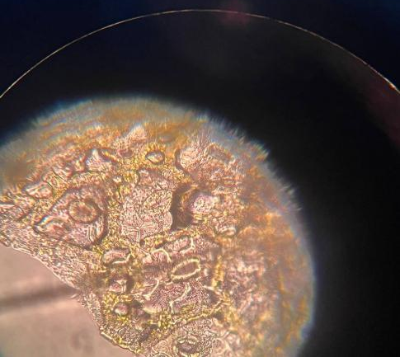 | 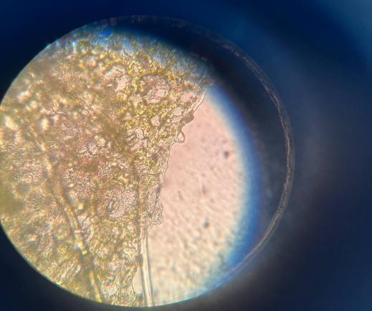
50 м | 100 м
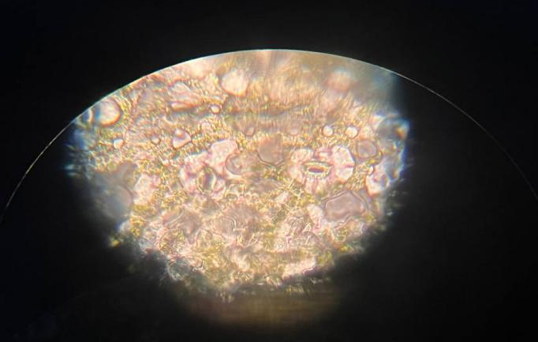 | 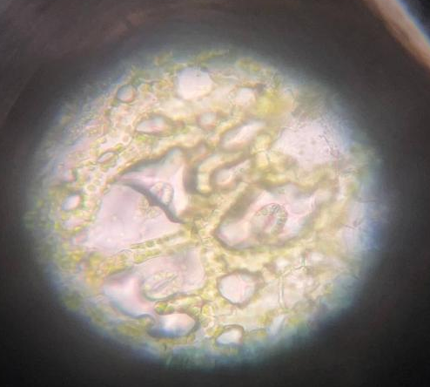
200 м | 300 м
Рисунок 10 – Верхний эпидермис у манжетки обыкновенной вблизи Коркатовского карьера

Как видно на рисунке 10, отчетливо видно, что на поверхности листьев растений, произрастающих на расстоянии 50 от карьера аккумулировалась пыль (окраска - светло-коричневая), по мере удаления от промплощадки количество пыли снижалось (окраска от коричнево-зеленой до зеленой).
Кроме этого, изменялось число устьиц на 1 мм² листовой поверхности у манжетки обыкновенной: 50 м – 14,5, 100 м – 15,5, 200 м – 19,5, 300 м – 20,5.
Увеличение плотности устьиц на 1 мм² листовой пластинки с ростом загрязнения – адаптивная перестройка, направленная на увеличение диффузии углекислоты на участке «устьица – межклетники».
Это обусловлено тем, что в условиях повышенной запыленности и загазованности устричные камеры могут содержать инородные частички, что в свою очередь резко снижает эффективность фотосинтеза.
Таким образом, увеличение числа устьиц – компенсаторный механизм, позволяющий повысить эффективность фотосинтеза в условиях загрязнения.
Полученные нами данные согласуются с исследованиями С.Л. Менщикова (1987) и Т.П. Астафуровой (1999). Авторами установлено, что в загрязненных районах по сравнению с чистой зоной у травянистых растений увеличивалось число устьиц.

Выводы

Выдвинутая ранее гипотеза подтвердилась.

На основании проделанной работы можно сделать следующие выводы:

1. ООО «Коркатовский карьер» является источником аэротехногенного загрязнения атмосферного воздуха пылью. При удалении от источника выбросов содержание пыли в воздухе снижалось.
2. На поверхности листьев манжетки обыкновенной, произрастающей вблизи карьера по добыче камня, осаждалось пыли в 4,0 раза больше, чем на расстоянии 300 м.
3. В результате выбросов предприятия взвешенные частицы оседали на поверхности фотоассимиляционного аппарата манжетки обыкновенной, и, как следствие, площадь листьев снижалась (в 1,7-2,4 раза), масса подземных органов увеличивалась, а масса надземных органов, наоборот, уменьшалась в 1,1-1,3 раза.
4. В результате пылевого загрязнения атмосферы количество устьиц на 1 мм² поверхности листьев манжетки обыкновенной увеличивалось в 1,4 раза, что связано с сокращением площади ассимилирующего аппарата и частичной дисфункцией устьиц в условиях загрязнения.

Список литературы

- Артамонов, В.И. Растения и чистота природной среды / В.И. Артамонов. – М.: Наука, 1986. – 172 с.
- Безуглая, Э.Ю. Мониторинг состояния загрязнения атмосферы в городах / Э.Ю. Безуглая. – Л.: Гидрометиоиздат, 1986. – 196 с.
- Березина, Н.А Экология растений / Н.А. Березина, Н.Б. Афанасьева. – М.: Издательский центр «Академия», 2009. – 281 с.
- Биоиндикация загрязнения наземных экосистем / Э. Вайнерт, Р. Вальтер, Т. Ветцель и др. – М.: Мир, 1988. – 350 с.
- Бялобок, С.К. Регулирование загрязнения атмосферы / С.К. Бялобок // Загрязнение воздуха и жизнь растений. – Л.: Гидрометеоиздат, 1988. – С. 500–531.
- Влияние загрязнений воздуха на растительность. Причины, воздействие, ответные меры / С. Бортитц, Х. Г. Деслер, Х. Эндерляйн и др. – Л.: Лесная промышленность, 1981. – 181 с.
- Воскресенская, О.Л. Экология города Йошкар-Олы / О.Л. Воскресенская (и др.) – Йошкар-Ола, 2004. – 200 с.
- Воскресенская, О.Л. Организм и среда: факториальная экология / О.Л. Воскресенская (и др.). – Йошкар-Ола, 2005. – С. 70-74.
- Гетко, Н.В. Растения в техногенной среде / Н.В. Гетко. – Минск: Наука и техника, 1989. – 208 с.
- Гречаный, И.А. Полный справочник лекарственных трав и целительных сборов / И.А. Гречаный. – Белгород: Книжный клуб «Клуб Семейного Досуга», 2013. – 391 с.
- Гудериа, Р. Загрязнение воздушной среды / Р. Гудериан. – М.: Мир, 1979. – 200 с.
- Илькун, Г.М. Загрязнители атмосферы и растения / Г.М. Илькун. – Киев: Наук. думка, 1978. – 246 с.
- Майснер, А.Д. Жизнь растений в неблагоприятных условиях / А.Д. Майснер. – Мн.: Высш. шк., 1981. – 98 с.
- Скворцов, В.Э. Атлас – определитель сосудистых растений таежной зоны Европейской России: определитель по генеративным признакам, региональной списки редких и охраняемых видов / В.Э. Скворцов. – М.: Гринпис России, 2000. – 587 с.
- Солнцева, А.К. Потоки вещества в ландшафтах и состояние экосистем / А.К. Солнцева. – М.: ACADEMA, 2014. – 256 с.
- Тихонова, И.О. Экологический мониторинг атмосферы / И.О. Тихонова, В.В. Тарасов, Н.Е. Кручинина. – М.: ФОРУМ; НИЦ ИНФРА-М, 2013. – 83 с.
- Федорова, А.И. Практикум по экологии и охране окружающей среды / А.И. Федорова, А.Н. Никольская. – М.: Наука, 2003. – 286 с.
- Яковлев, Г.П. Ботаника / Г.П. Яковлев, В.А. Челомбитько. – СПб.: СпецЛит, Издательство СПХФА, 2001. – 486 с.

